Pierre Théophile Richard & Déliska Vanier
Mariage: 28 août 1893, paroisse Saint Cunégonde, Montréal, Québec.

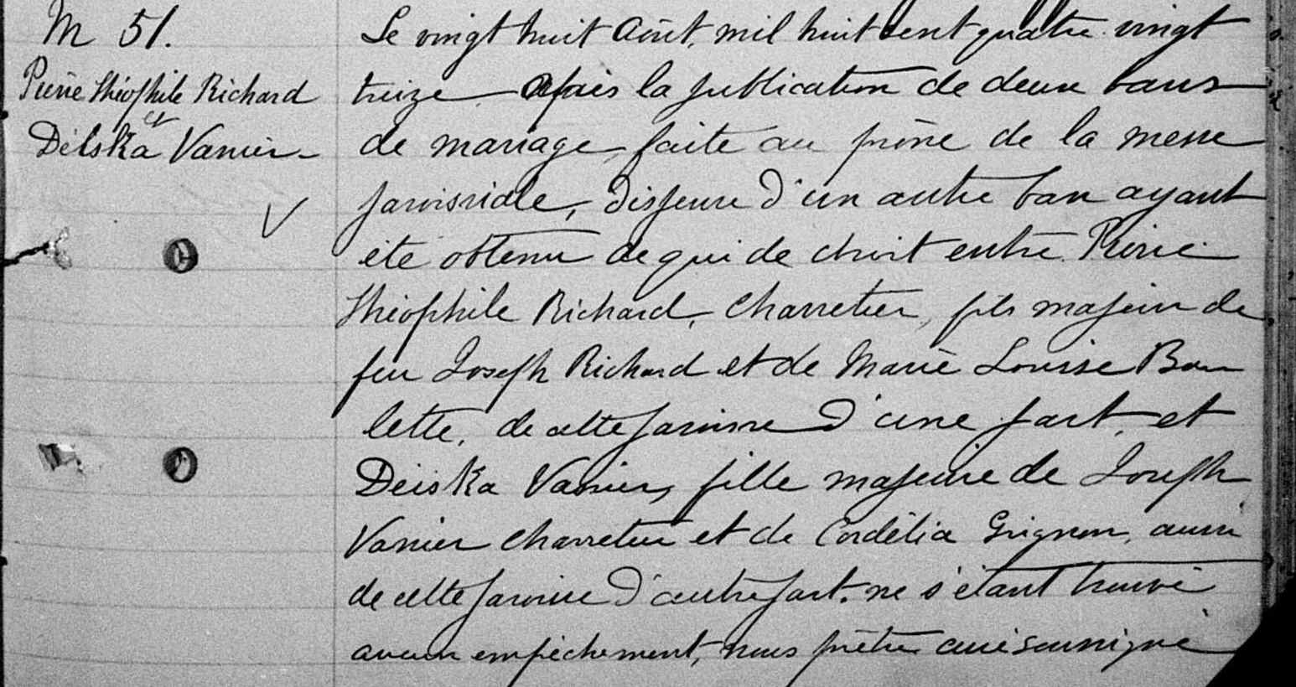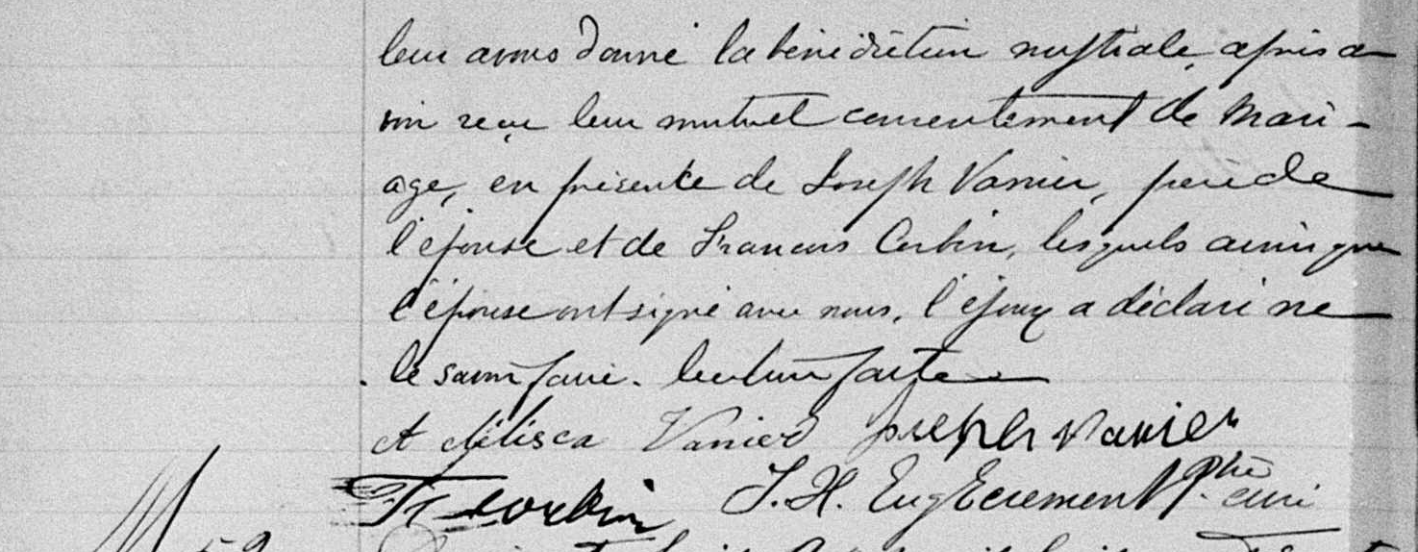

M 51 Le vingt huit Août, mil huit cent quatre vingt treize, Après la publi-
Pierre Théophile Richard cation de deux bans de mariage, faite au prône de la messe parois-
Et siale, dispense d’un autre ban ayant été obtenu de qui de droit entre
Déliska Vanier Pierre Théophile Richard, charretier, fils majeur de feu Joseph Richard
et de Marie Louise Boulette, de cette paroisse d’une part, et Déiska
Vanier, fille majeure de Joseph Vanier charretier et de Cordélia Grignon
aussi de cette paroisse d’autre part, ne s’étant trouvé aucun empêchement,
nous prêtre curé soussigné leur avons donné la bénédiction nuptiale, après
avoir reçu leur mutuel consentement de mariage, en présence de Joseph
Vanier, père de l’épouse et de François Corbin, lesquels ainsi que l’épouse
ont signé avec nous, l’époux a déclaré ne le savoir faire. Lecture faite.

Adélisca Vanier Joseph Vanier
F.Corbin L.H.Eug----------ptre-curé

Référence : Family Search.

